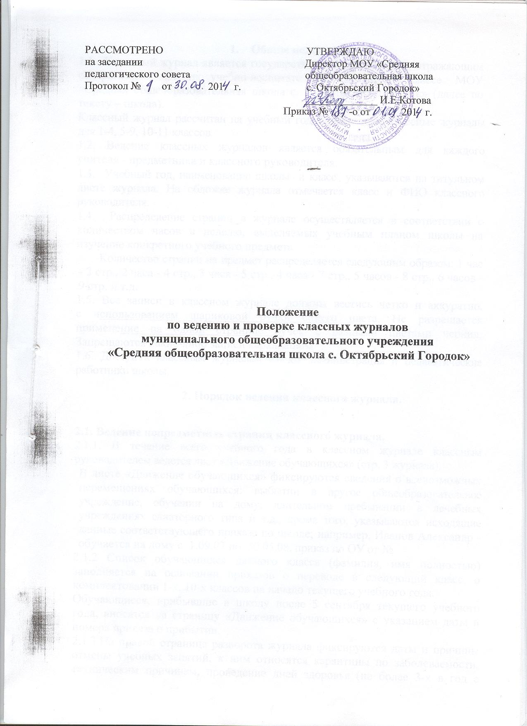

- Общие положения.
1.1. Классный журнал является государственным документом, отражающим содержание и качество учебно-воспитательного процесса в классе МОУ «Средняя общеобразовательная школа с. Октябрьский Городок» (далее по тексту – школа).
Классный журнал рассчитан на учебный год. Существуют классные журналы для 1-4, 5-9, 10-11 классов.
1.2. Ведение классных журналов является обязательным для каждого
учителя - предметника и классного руководителя.
1.3. Учебный год, наименование школы и класс указываются на титульном листе журнала. На обложке журнала отмечается класс и ФИО классного руководителя.
1.4. Распределение страниц в журнале осуществляется в соответствии с количеством часов в неделю, выделяемых учебным планом школы на изучение конкретного учебного предмета.
Количество страниц на предмет распределяется следующим образом: 1 час - 2 стр., 2 часа - 4 стр., 3 часа - 5 стр., 4 часа - 7 стр., 5 часов - 8 стр., 6 часов - 9 стр. и.т.д.
1.5. Все записи в классном журнале должны вестись четко и аккуратно,
с использованием шариковой ручки синего цвета. Не разрешается
применение на одной странице ручек с разными цветами чернил.
Запрещаются какие-либо записи карандашом.
1.6. Доступ к классным журналам имеют администрация и педагогические работники школы.
2. Порядок ведения классного журнала.

2.1. Ведение непредметных страниц классного журнала.
2.1.1. В течение всего учебного года в классном журнале классным руководителем ведется лист «Движение обучающихся» (стр. 3 журнала).
В листе «Движение обучающихся» фиксируются сведения о всевозможных перемещениях обучающихся: выбытии в другое общеобразовательное учреждение, обучении на дому, длительном пребывании в лечебных учреждениях санаторного типа и т.д., кроме того, указываются исходящие данные соответствующего приказа по школе; например, Иванов Александр - обучается на дому с 1.09.07 по 30.05.08, приказ по ОУ от №
2.1.2 Список обучающихся данного класса (фамилия, имя полностью) заполняется на основании приказов о переводе в следующий класс, о комплектовании 1-х, 10-х классов на начало текущего учебного года.
Обучающиеся, прибывшие в школу после 5 сентября текущего учебного года, вносятся на страницу «Движение обучающихся» с указанием даты и номера приказа о прибытии.
2.1.3.На правой странице разворота журнала фиксируются даты и причины отмены учебных занятий, к ним относятся карантины по заболеваемости, техническим причинам, проведение дней здоровья (не более 3-х в год с минимальным охватом 80% учащихся), далее указываются исходящие данные приказа по школе. Дублирование этой информации учителями на странице преподавания предмета не допускается.
2.1.4. На начало учебного года классным руководителем заполняется страница «Общие сведения об обучающихся».
При заполнении страницы используются данные из личных дел, оперативная и полная информация о месте работы родителей, домашнем адресе обучающихся (месте фактического проживания с указанием служебных и домашних телефонов).
Сведения данного раздела обновляются по мере необходимости.
Недопустимо формальное заполнение данной страницы в начале учебного года путем переписывания информации из журналов прошлых лет.
2.1.5. Ежедневно классным руководителем заполняется страница «Сведения о количестве уроков, пропущенных обучающимися»
Итоги о количестве дней и уроков, пропущенных каждым обучающимся и классом в целом за четверть (полугодие) и учебный год, заносятся на страницу «Сводная ведомость учета посещаемости».
2.1.6. По итогам четверти, полугодия, года, государственной (итоговой) аттестации выпускников классным руководителем заполняется «Сводная ведомость учета успеваемости обучающихся».
На данной странице фиксируются четвертные, полугодовые (в 10-ых, 11 классах), годовые, экзаменационные, итоговые оценки.
В графу «Решение педагогического совета (дата и номер)» классным руководителем вносятся следующие записи:
- переведен в 8 класс, протокол от_________№ _____;
- условно переведен в 8 класс, протокол от ________№________;
- оставлен на повторное обучение в 6 классе, протокол от _________№_________;
- выбыл в МОУ СОШ №_____ с___(указать дату выбытия), приказ от _________№_________;
- получил основное общее образование, протокол от ________№_________;
получил среднее (полное) общее образование, протокол от________№_________;
- выдана справка об обучении в общеобразовательном учреждении, протокол от_______№_________.
2.1.7. Обязательным условием ведения классного журнала является заполнение классным руководителем страниц «Сведения о занятиях в кружках (секциях, клубах)», «Сведения о занятиях в факультативах».
2.1.8. «Листок здоровья» заполняется медицинским работником школы.

2.2.Ведение предметных страниц классного журнала

2.2.1. На каждой предметной странице журнала классный руководитель записывает фамилии и имена обучающихся в алфавитном порядке.
Названия предметов записываются со строчкой буквы, фамилии, имена, отчества учителей указываются полностью.
2.2.2. Предметные страницы, за исключением списка класса, заполняются учителем, преподающим предмет в данном классе, или учителем его заменяющим.
2.2.3. Учитель, проверяя и оценивая знания, руководствуется локальным актом школы «О системе оценки, порядке и периодичности промежуточной аттестации обучающихся». Оценки выставляются за устные ответы и письменные работы своевременно, в день проведения урока на странице преподавания предмета. Запрещаются случаи выставления текущих оценок на то или иное число, предшествующее дате проведения урока, кроме оценок за письменные работы. Рекомендуется установить следующие сроки выставления оценок за письменные работы:
- контрольные диктанты, контрольные работы, тесты во 2-11 классах по всем предметам учебного плана - к следующему уроку, а при большом количестве работ (более 70) - через один урок;
- изложения и сочинения в начальных классах - не позже, чем через 2 дня, в 5-9-х классах - через неделю;
- сочинения в 10, 11 (12)-х классах - в течение 10 дней после их проведения.
2.2.4. На левой странице разворота журнала ставится дата проведения урока, которая в свою очередь должна соответствовать указанию даты и темы проведения урока на правой странице. Количество часов, записанных учителем на странице преподавания предмета, должно соответствовать учебному плану школы и утвержденному тематическому планированию.
2.2.5. 0ценки за сочинения, изложения и другие виды творческих работ по русскому языку и литературе выставляются дробью на страницу того предмета, по программе которого проводится данная работа. Оценки за данные виды работ не дублируются и не переносятся соответственно за грамотность в сочинении на страницу преподавания русского языка и за содержание в изложении на страницу преподавания литературы.
2.2.6. В классный журнал всем присутствовавшим на уроке обучающимся выставляются оценки за текущие и итоговые контрольные работы.
Текущие контрольные работы имеют целью проверку усвоения изучаемого и проверяемого программного материала. Для проведения текущих контрольных работ учитель может отводить весь урок или его часть.

Итоговые контрольные работы проводятся:
- после изучения наиболее значительных тем программы;
- в конце учебной четверти, полугодия, года.
Проведение уроков контроля по всем предметам учебного плана является обязательным требованием выполнения учителями программного материала и способствует более устойчивому и осознанному усвоению учащимися тем и разделов школьных предметов, дает картину целостного представления о различных явлениях, эпохах, событиях, об изучаемых курсах в целом, развивает аналитические и мыслительные способности обучающихся
2.2.7. При выставлении оценок за самостоятельные работы необходимо учитывать следующие подходы:
если самостоятельная работа носит обучающий характер, проводится с целью проверки усвоения нового материала и по времени занимает часть урока, учитель не фиксирует запись о ее проведении в графе «что пройдено на уроке» и имеет право не выставлять оценки обучающимся всего класса;
если самостоятельная работа контролирующего характера, ее проведение фиксируется на правом развороте журнала в строке «что пройдено на уроке» рядом с указанной темой урока, оценки за данный вид самостоятельной работы оценки выставляются всем без исключения обучающимся.
2.2.8. Отсутствие обучающегося на контрольной или самостоятельнойработе по уважительной причине непосредственно в день ее проведения (при условии присутствия учащегося в школе накануне и на следующий день после проведения письменной работы) не освобождает его от обязанности отчитаться в любой возможной форме за допущенный пропуск на следующем уроке, о чем обучающийся, родители (законные представители) должны быть поставлены в известность заранее (индивидуальное домашнее задание, работа по карточке на следующем уроке и т.д.).
В случае длительного отсутствия обучающегося в школе по уважительной причине сроки, в которые необходимо отчитаться за пропущенные уроки контроля, устанавливаются школой дифференцированно в каждом конкретном случае.
2.2.9.Запрещается на листе выставления оценок дублировать либо в верхней части страницы, либо в нижней ее части записи о проведенных уроках контроля - типа «контрольная работа», «практическая работа» и т.д.
2.2.10.Учитель должен продумывать систему опроса обучающихся, используя принцип дифференциации. Рекомендуется в течение урока выставлять в среднем от 30 до 50% оценок от количества обучающихся в классе. Наличие одной, двух, трех оценок, выставляемых в системе за урок, свидетельствует о не владении учителем методикой опроса.
2.2.11. В случае оценивания знаний обучающегося на «2» (неудовлетворительно), учитель обязан опросить его в 2-х - 3-х - дневныйсрок.
2.2.12. Отсутствующие обучающиеся отмечаются буквой «н». Дата отсутствия обучающегося и количество пропущенных уроков, отмеченные на странице предмета, должны совпадать с информацией на странице «Сведения о количестве уроков, пропущенных обучающимися». Не допускаются факты выставления оценок в тот день, когда обучающийся отсутствовал в школе.
2.2.13. Информация об освобождении обучающихся от уроков физкультуры вносится классным руководителем на основании медицинских справок в конец журнала (на форзац) по следующей форме:
№ п/п | фамилия, имя | сроки болезни | период  освобождения от уроков физкультуры | подпись  классного  руководителя | подпись медицинского работника школы
Напротив фамилии обучающегося, освобожденного от уроков физкультуры, на странице предмета никаких записей не производится. Освобождение обучающихся от занятий физической культурой не освобождает их от посещения данных уроков, если к тому нет медицинских противопоказаний.
Освобождение обучающихся от занятий физической культурой на целый учебный год закрепляется приказом по школе. Обучающиеся, освобожденные от уроков физкультуры, по соответствующему медицинскому заключению могут посещать занятия в составе специальной медицинской группы.
2.2.14. В первом классе начальной школы исключается система балльного (отметочного) оценивания. Во втором классе начальной школы оценки должны выставляться с первой учебной четверти.
2.2.15. Оценки за каждую учебную четверть, полугодия (в 10,11 классах), год выставляются учителем после записи даты последнего урока по данному предмету в четверти, полугодии. Запрещается пропускать клетки перед выставлением итоговых (четвертных, полугодовых) оценок, а также отступать клетки в начале новой учебной четверти, полугодия. При выставлении оценок по итогам четвертей учитывается наличие достаточного количества текущих оценок, позволяющих оценить результативность обучения учащихся: если предмет изучается в течение одного часа в неделю, количество текущих оценок должно быть не менее трех. Количество текущих оценок изменяется соответственно увеличению количества учебных часов в неделю.
2.2.16. В классах, где проводится переводная или итоговая аттестация, экзаменационные и итоговые оценки выставляются на странице предмета, а затем переносятся классным руководителем в сводную ведомость учета успеваемости учащихся так же, как и оценки за учебные четверти, полугодия, год.
По предметам, вынесенным на переводные экзамены и государственную (итоговую) аттестацию, выставляются итоговые оценки. При этом надлежит руководствоваться следующим:
а) итоговая оценка определяется на основании годовой и экзаменационной с учетом четвертных или полугодовых оценок и уровня фактической подготовки учащегося;
б) экзаменационная оценка не может иметь решающее значение при выставлении итоговой оценки, так, необъективной является следующая модель и подобные ей: в I - IV четвертях - «4», экзамен - «5», итог - «5»
в) при неудовлетворительной экзаменационной оценке не может быть выставлена положительная итоговая оценка.
Если по предметам переводные экзамены или государственная (итоговая) аттестация не проводились, то годовая оценка считается итоговой и фиксируется в соответствующей графе.
2.2.17. В случае выставления учителем ошибочной оценки необходимо ее зачеркнуть, рядом поставить правильную и сделать запись на этой странице следующего содержания: 5.10.2007 г. Волкову Дмитрию ошибочно была выставлена оценка «4», верной считать оценку «3» (три). Данная запись фиксируется учителем-предметником и без подписи директора школы, заверенной печатью, является недействительной. Злоупотребления учителя, допускающего систематические исправления, так называемые «подтирки», вклеивания оценок, словом, факты, фальсифицирующие истинную картину знаний учащегося, являются серьезным нарушением. В случае обнаружения вышеуказанных нарушений директор школы обязан потребовать от учителя письменного объяснения и применить к нему меры дисциплинарного воздействия.
2.2.18. На правой странице журнала учитель записывает
а) дату проведения урока;
б) тему, изучавшуюся на уроке, с обязательной отметкой фактов проведения письменных работ контролирующего характера, творческих, практических, лабораторных работ, экскурсий: - по проведенным письменным контрольным работам, практическим и лабораторным работам, экскурсиям в обязательном порядке указывается тема и количество затраченных часов;
- после проведения уроков контроля результаты анализируются, т.е. проводится работа над ошибками, данный вид работы также фиксируется в графе «что пройдено на уроке», рядом с указанием темы урока; на данный вид работы выделяется только часть урока;
- запрещается в графе «что пройдено на уроке» делать запись, не раскрывающую его целей, отличающуюся однообразием формулировок, подменять тему формой или видом работы, например, «Решение уравнений» или «Роман Толстого «Война и мир» на протяжении 7-10 уроков;
- не допускаются записи тем проведенных уроков на иностранном языке;
- в 1-ых классах в сентябре-октябре проводится ежедневно по три урока, остальное время заполняется целевыми прогулками, экскурсиями, физкультурными занятиями, развивающими играми, поэтому тема 4-ого урока в графе «что пройдено на уроке» записывается в нетрадиционной форме, например, «Поле чудес. Музыка вокруг нас», «Игра-путешествие. Знакомство с мастером изображения» и т.д.;
в) в графе «домашние задания» учитель указывает содержание задания, страницы, номера задач, упражнений, параграфов (в т.ч. из сборников дополнительного материала, если таковой используется с указанием сборника), а также отражает характер выполнения (читать, рассказывать, выучить наизусть и т.д.); домашние задания задаются по всем предметам учебного плана; домашние задания должны носить дифференцированный характер, включать индивидуальную работу с обучающимися, что также отражается в данной графе, например, подготовка рефератов, докладов, сообщений, презентаций, проектов, повторение пройденного материала и т.д. В первом классе четырехлетней начальной школы рекомендуется не задавать домашних заданий.
г) В 10-11 классах элективные предметы записываются в журнале после основных предметов. Оценки выставляются по полугодиям и за год.
3. Контроль за ведением классного журнала.
3.1.Контроль за ведением классного журнала осуществляется администрацией школы в соответствии с планом внутришкольного контроля.
3.2.Классный журнал проверяется не реже 1 раза в месяц.
3.3. По итогам проверки администрацией заполняется страница журнала «Замечания по ведению классного журнала». На данной странице фиксируются цели проверки, замечания, предложения по устранению недостатков, отметка об устранении выявленных недостатков. Полная, развернутая информация о проведенных проверках представляется в итоговых справках по проверке журналов.
3.4. Направления контроля классного журнала:
Месяц | Что проверяется
сентябрь | Культура оформления журнала, заполнение «Листа здоровья» медицинским работником, наличие сведений об обучающихся и их родителях, информации о занятости во внеурочное время в кружках и секциях, посещаемость школьников, организация вводного повторения учебного материала.
октябрь | Наличие системы опроса, в том числе Слабоуспевающих, накопляемость оценок, содержание, характер, объем домашних заданий, система работы с наиболее подготовленными и одаренными обучающимися.
ноябрь | Выполнение теоретической и практической части учебных программ, объективность выставления оценок за 1 четверть, выполнение рекомендаций.
декабрь | Посещаемость обучающимися учебных занятий, выполнение норм письменных работ, наличие системы опроса, своевременность выставления оценок.
январь | Выполнение теоретической и практической части учебных программ, объективность выставления оценок за II четверть, I полугодие, выполнение рекомендаций.
февраль | Организация системы сопутствующего повторения, направленного на устранение типичных ошибок и недочетов, работа со слабоуспевающими, своевременность выставления отметок.
март | Организация повторения в рамках подготовки к государственной (итоговой) аттестации, накопляемость оценок, своевременность заполнения журнала классным руководителем
апрель | Выполнение теоретической и практической части учебных программ, объективность выставления оценок за III четверть, выполнение рекомендаций.
май | Система работы учителей - предметников с классным журналом, организация итогового повторения, система опроса, в том числе слабоуспевающих, выполнение теоретической и практической части учебных программ, объективность выставления оценок за IV четверть, II полугодие, выполнение рекомендаций.
июнь | Объективность выставления итоговых оценок, оформление повторного обучения, перевода обучающихся в следующий класс, окончания школы.
3.5. В ходе осуществления контроля за ведением классных журналов должна прослеживаться системность и завершенность, поэтому обязательным является заполнение графы «отметка о выполнении».
3.6. Контроль за состоянием классных журналов директором школы осуществляется не менее двух раз в течение учебного года, о чем на странице раздела оставляется соответствующая запись. Директором контролируется состояние контроля классного журнала ответственным заместителем директора.
3.7. В школе используются журналы для факультативных занятий, изучения элективных курсов и кружковой работы. В них отражается тематика проведенных занятий и посещаемость. Система оценивания обучающихся закрепляется уставом общеобразовательного учреждения.
4. Хранение классного журнала.
4.1. По итогам промежуточной и итоговой аттестации, т.е. по окончании учебного года (в срок до 1 июля), все классные журналы должны быть проверены членами администрации. На странице раздела «Замечания по ведению классного журнала» заместителем директора по учебно-воспитательной работе оставляется следующая запись: «Журнал проверен. Замечаний нет. Передан на хранение. Сдал (подпись заместителя директора по УВР). Принял (подпись лица, ответственного за ведение архива по приказу) 29.06.2006 г.».
4.2. Срок хранения классных журналов 5 лет. Хранятся классные журналы в специально отведенном помещении. После пятилетнего хранения из журналов изымаются страницы со сводными данными успеваемости и перевода учащихся данного класса. Сформированные дела за год хранятся в школе не менее 25 лет.

